Tipo de licencia | Descripción
Dominio publico | Es aquel que no tiene derechos de autor
Propietario/privado | En este software, la persona física o jurídica (compañía, empresa, universidad, etc.), que posee los derechos de explotación sobre el software, tiene la posibilidad de controlar y restringir los derechos del usuario sobre el programa limitando una o varias de las cuatro libertades
Open Source | Todos aquellos programas informáticos que disponen a cualquier usuario el acceso a su código de programación facilitando por parte de otros programadores ajenos la modificación del mismo
Libre | Los usuarios tienen la libertad de ejecutar, copiar, distribuir, estudiar, modificar y mejorar el software
CopyLeft | Es una licencia de creación que consiste en liberar un programa informático, una obra de arte o cualquier otro tipo de documento para su copia, modificación y redistribución
Comercial | Es el software que es comercializado
FreeWare | Es el software (programa o aplicación) que es distribuido de forma gratuita y que puede ser utilizado sin un límite de tiempo
ShareWare | Es un software comercial que se distribuye gratuitamente a los usuarios, ya sea en un formato limitado o en una versión de prueba que caduca tras un número establecido de días.

Software | Tipo de licencia
GNU | Libre
APACHE | Libre
BSD | Dominio Publico
GPL | CopyLeft
MIT | Libre

Licencia | Descripción | Imagen
Reconocimiento (by) | Esta licencia permite cualquier explotación de la obra, incluyendo una finalidad comercial, así como la creación de obras derivadas, la distribución de las cuales también está permitida sin ninguna restricción, con la única condición de que se haga referencia expresa al autor, es decir, que aparezca su nombre en cualquier uso o acto de explotación que se haga de la obra. | 
Reconocimiento - No Comercial (by-nc) | Esta licencia permite la generación de obras derivadas siempre que no se haga un uso comercial de las mismas. Tampoco se puede utilizar la obra original con finalidades comerciales. | 
Reconocimiento - No Comercial - Compartir Igual (by-nc-sa) | Esta licencia permite la generación de obras derivadas siempre que no se haga un uso comercial de las mismas. Tampoco se puede utilizar la obra original con finalidades comerciales. | 
Reconocimiento - No Comercial - Sin Obra Derivada (by-nc-nd) | Esta licencia no permite la generación de obras derivadas ni hacer un uso comercial de la obra original, es decir, sólo son posibles los usos y finalidades que no tengan carácter comercial. Esta es la licencia Creative Commons más restrictiva. | 
Reconocimiento - Compartir Igual (by-sa) | Esta licencia permite el uso comercial de la obra y de las posibles obras derivadas, pero la distribución de éstas se debe hacer con una licencia igual a la que regula la obra original, es decir, la obra derivada que se lleve a cabo a partir de la obra original deberá ser explotada bajo la misma licencia. | 
Reconocimiento - Sin Obra Derivada (by-nd) | Esta licencia permite el uso comercial de la obra pero no la generación de obras derivadas, es decir, que la obra sólo puede ser usada en su formato original, no cabe su transformación. | 

4. Ante las siguientes situaciones, reflexiona cuál crees que es la licencia que más aconsejarías en cada caso:

- Una tabla como las elaboradas en los apartados anteriores

Reconocimiento - No Comercial (by-nc)

- Una imagen fotográfica tomada por nosotros como diseñadores gráficos del sitio web, que va a ser utilizada como logo, identificando inequívocamente la marca de nuestra web.

Reconocimiento (by)

- Un sitio web diseñado por una empresa de desarrollo web.

Reconocimiento - Compartir Igual (by-sa)

5. Realiza la referenciación de varios contenidos que encuentres por internet, uno de cada uno de estos tipos:
- Imagen
- Video
- Audio
- Texto

1.Imagen
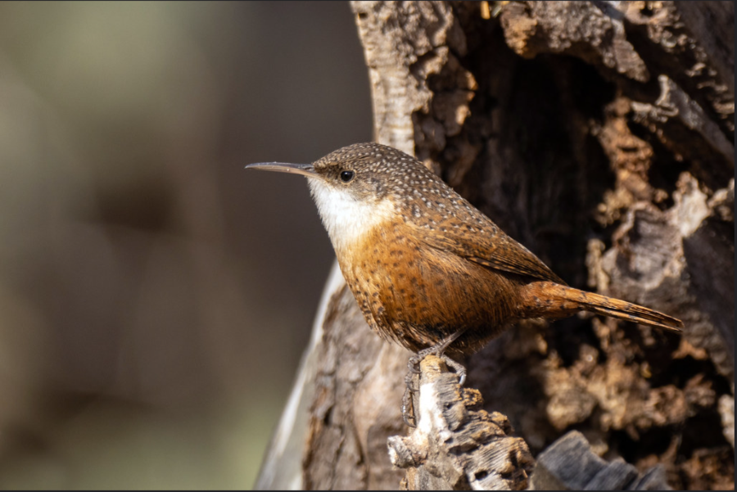

Thompson, M. (2020). Canyon wren [Photograph]. Flickr.

2. Video

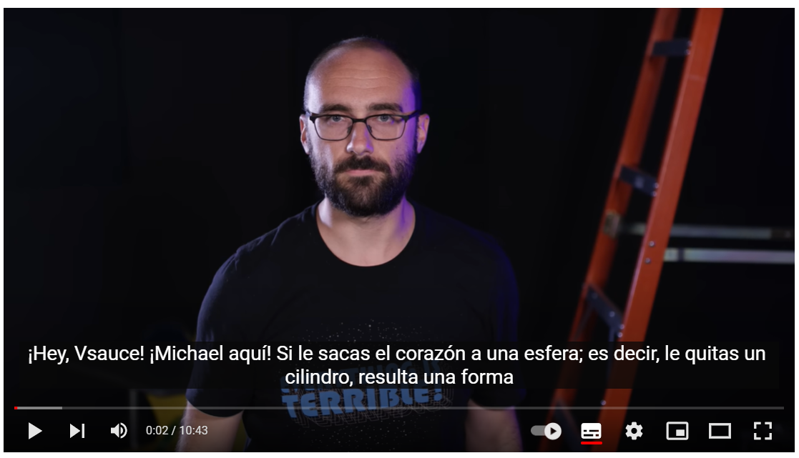
Stevens, M. [Vsauce]. (2017, 14 de agosto). The napkin ring problem [Video]. YouTube. https://www.youtube.com/watch?v=J51ncHP_BrY

3. Audio

Bach, J. S. (2010). The Brandenburg concertos: Concertos BWV 1043 & 1060 [Álbum grabado por la Academy of St Martin in the Fields]. Decca. (Trabajo original publicado en 1721)

4. Texto

Los problemas de imagen corporal se han asociado ampliamente con el uso de las redes sociales, particularmente en mujeres jóvenes (Perloff, 2014). La relación entre las representaciones de los medios y las preocupaciones sobre la imagen corporal está bien establecida; un metanálisis de Grabe et al. (2008) concluyeron que la exposición a los medios de comunicación está relacionada con la insatisfacción con la imagen corporal entre las mujeres. Varios estudios empíricos se han centrado en el uso de Facebook en niñas adolescentes (Tiggermann & Slater, 2013; Meier & Gray, 2014), mientras que una revisión sistemática de Holland y Timmerman (2016) estableció una relación entre las redes sociales y la imagen corporal tanto para mujeres como para hombres. .

